ผลการปฏิบัติงานประจำเดือนมีนาคม
ประจำปีงบประมาณ พ.ศ. 2568
สถานีตำรวจภูธรเกาะพะงัน

1. งานสืบสวน

วันที่ 30 มีนาคม 2568 เวลาประมาณ 13.00 น.

ภายใต้การอำนวยการสั่งการของ พ.ต.อ.อภิชาต จันทร์สำเร็จ ผกก.สภ.เกาะพะงัน, พ.ต.ท.เศรษฐกาญจน์ เชาวลิต รอง ผกก. สส.สภ.เกาะพะงัน
เจ้าหน้าที่ชุดสืบสวนได้ร่วมกันจับกุมตัว
นางสาวสุวิมล แกล้วกล้า อายุ 37 ปี (เกิด 25 พ.ย. 2530) เลขประจำตัว 1-8405-00032-49-2 ที่อยู่ 31/1 ม.1 ต.บ้านใต้ อ.เกาะพะงัน จ.สุราษฎร์ธานี

จับกุมตามหมายจับของศาลจังหวัดเกาะสมุย คดีหมายเลขดำที่ ย573/2566, คดีหมายเลขแดงที่ ย.570/2566 ลง 11 กรกฎาคม 2567 ต้องหาว่ากระทำความผิดฐาน “เสพยาเสพติดให้โทษประเภท 1 (เมทแอมเฟตามีน) โดยผิดต่อกฎหมาย”

สถานที่จับกุม บริเวณบ้านเลขที่ 31/1 ม.1 ต.บ้านใต้ อ.เกาะพะงัน จ.สุราษฎร์ธานี

นำตัวผู้ต้องหาส่ง พงส.สภ.เกาะพะงันเพื่อดำเนินการตามกฎหมายต่อไป

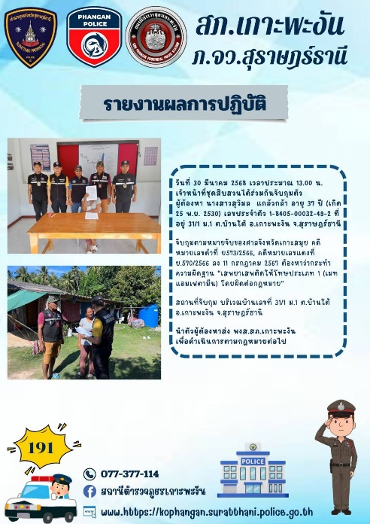

2. งานสอบสวน
วันที่ 17 มีนาคม 2568
เวลาประมาณ 14.00 น.
ภายใต้การอำนวยการของ
พ.ต.อ.อภิชาต จันทร์สำเร็จ
ผกก.สภ.เกาะพะงัน
พ.ต.ท.สมศักดิ์ หนูรอด
ได้สั่งการให้
ส.ต.ต.กิตติพงษ์ สุวรรณพฤกษ์ ผบ.หมู่ ผช.พงส.สภ.เกาะพะงัน นำส่งวัตถุพยานในคดี ไปยังศพฐ.9 ได้ออกเดินทางแล้วแต่เวลานี้

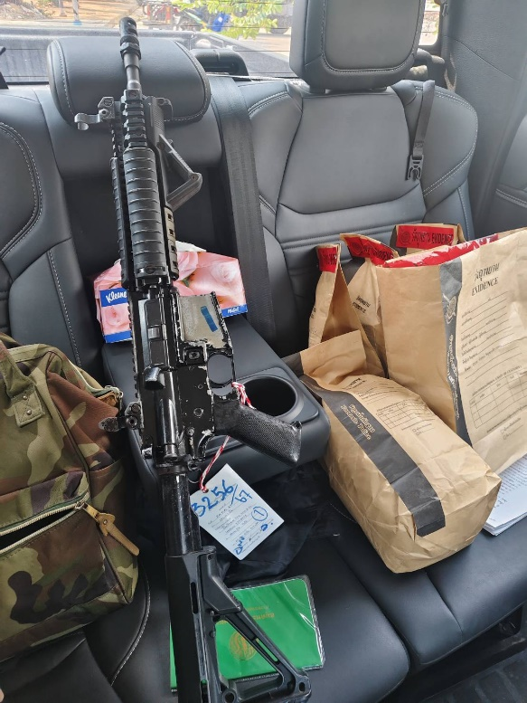

3. งานป้องกันปราบปราบ

วันที่ 21 มีนาคม 2568 เวลา 00.55น.
ภายใต้การอำนวยการ
พ.ต.อ.อภิชาต จันทร์สำเร็จ ผกก.สภ.เกาะพะงัน
พ.ต.ท.ชัยยุทธ์ คงแก้ว รอง ผกก.ป.สภ.เกาะพะงัน,
พ.ต.ต.อภิภัทร เพชรรักษ์ สวป.สภ.เกาะพะงัน
ได้สั่งการให้
ด.ต.สาโรจน์ โอภาส ผบ.หมู่(ป.)สภ.เกาะพะงัน พร้อมพวกรวม 2 นาย ปฏิบัติหน้าที่สายตรวจรถยนต์ (20) ร่วม สายตรวจท้องศาลา ว.4เหตุรับแจ้งจาก 191 กรณีกลุ่มวัยรุ่นรวมตัวกัน ประมาณ20คน มีรถจักยานยนต์ แต่งซิ่ง ท่อเสียงดัง พะงัน20และสายตรวจท้องศาลา ได้ร่วมกันตรวจสอบ บริเวณภายในท่าเทียบเรือเทศบาล พบกลุ่มวัยรุ่น จำนวน10-12คน อายุประมาณ19-20ปี ได้มาตกหมึกบริเวณท่าเทียบเรือ กลุ่มดังกล่าว ไม่มีรถจักยานยนต์ แต่งซิ่งแต่อย่างใด พะงัน20ตรวจสอบโดยละเอียดแล้ว ต่อมาพะงัน20 จึงได้ตรวจสอบบริเวณริมท่าเรือ อีกกลุ่มนึง มีวัยรุ่นประมาณ 6-7คน ตรวจสอบแล้ว พบรถท่อดัง 1 คัน จึงได้เชิญตัวมายังสภ. เพื่อทำการตรวจยึดรถคันดังกล่าว

ผลการปฏิบัติ
ตรวจยึดรถจักรยานยนต์ท่อเสียงดัง จำนวน 1 คัน

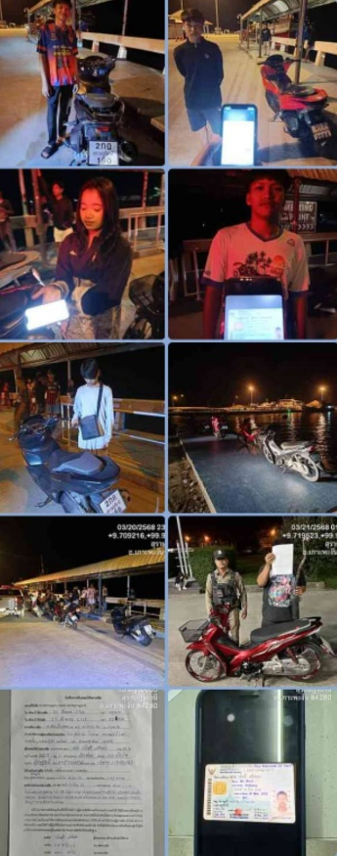

4. งานจราจร

วันนี้ 19 มีนาคม 2568 เวลา 10.00 น. - 12.00 น.
พ.ต.ต. อภิภัทร เพชรรักษ์ สวป.สภ.เกาะพะงัน ร.ต.ต.พิศณุ แสงขำ รอง สว.(ป.) สภ.เกาะพะงัน จำนวน 5 นาย ว.4 ตรวจขันวินัยจราจร /ป้องปราม เพื่อให้รถชลอความเร็ว /ลดอุบัติเหตุทางถนน
—————————
- ตั้งจุดตรวจ หลัก สถานีตำรวจเกาะพะงัน ม.1 ต.เกาะพะงัน อ.เกาะพะงัน จ.สฎ. เวลา 10.00 น. - 12.00 น.) ตามระบบ TPCC
และประชาสัมพันธ์การสวมหน้ากากอนามัย
**ผลการปฎิบัติได้จับกุม (มาตรการ 10 ข้อหาหลัก)
1.ไม่มีใบอนุญาตขับขี่ 26 ราย
2.ขับรถเร็วกว่ากฎหมายกำหนด - ราย
3.ฝ่าฝืนสัญญาณไฟแดง -ราย
4.ขับรถย้อนศร - ราย
5.ไม่คาดเข็มขัดนิรภ้ย - ราย.
6.แซงรถในที่ขับคัน -ราย
7.ขับรถในขณะเมาสุรา - ราย
8.ไม่สวมหมวกนิรภัย - ราย
9.ใช้รถจักรยานยนต์ไม่ปลอดภ้ย - ราย
10. ใช้โทรศัพท์ขณะขับรถ - ราย
**ข้อหาอื่นๆ
-ขาดต่อภาษีประจำปี - ราย
-แผ่นป้ายทะเบียน - ราย
-ไม่แสดงใบอนุญาตขับรถฯ - ราย
**ลงในระบบ TPCC เรียบร้อย
** ว่ากล่าวตักเตือนผ่าน app ขับดี - ราย
*สุ่มตรวจปริมาณแอลกอฮอล์ ผู้ขับขี่ -ราย ไม่พบมีปริมาณแอลกอฮอล์เกินกฎหมายกำหนด

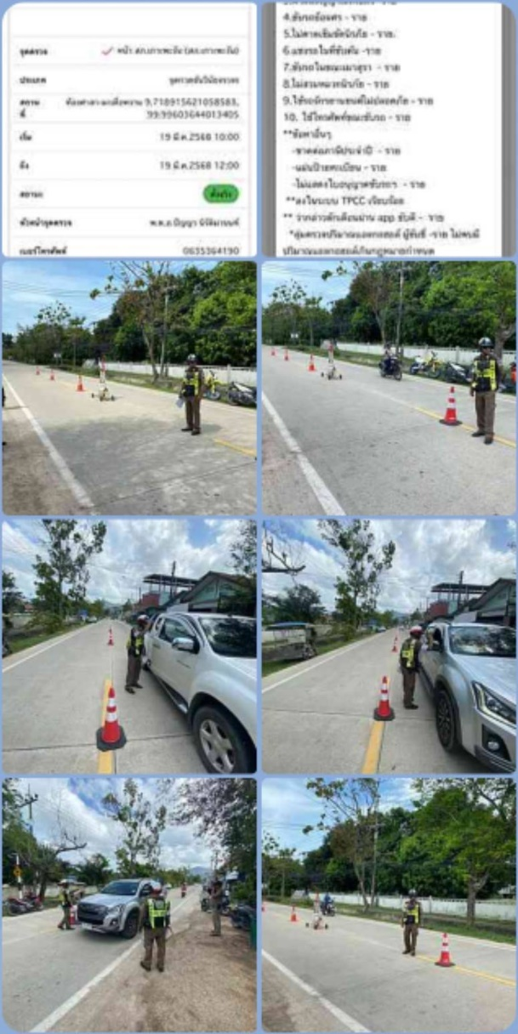

วันที่ 21 มีนาคม 2568 เวลา 00.55น.
ภายใต้การอำนวยการ
พ.ต.อ.อภิชาต จันทร์สำเร็จ ผกก.สภ.เกาะพะงัน
พ.ต.ท.ชัยยุทธ์ คงแก้ว รอง ผกก.ป.สภ.เกาะพะงัน,
พ.ต.ต.อภิภัทร เพชรรักษ์ สวป.สภ.เกาะพะงัน
ได้สั่งการให้
ด.ต.สาโรจน์ โอภาส ผบ.หมู่(ป.)สภ.เกาะพะงัน พร้อมพวกรวม 2 นาย ปฏิบัติหน้าที่สายตรวจรถยนต์ (20) ร่วม สายตรวจท้องศาลา ว.4เหตุรับแจ้งจาก 191 กรณีกลุ่มวัยรุ่นรวมตัวกัน ประมาณ20คน มีรถจักยานยนต์ แต่งซิ่ง ท่อเสียงดัง พะงัน20และสายตรวจท้องศาลา ได้ร่วมกันตรวจสอบ บริเวณภายในท่าเทียบเรือเทศบาล พบกลุ่มวัยรุ่น จำนวน10-12คน อายุประมาณ19-20ปี ได้มาตกหมึกบริเวณท่าเทียบเรือ กลุ่มดังกล่าว ไม่มีรถจักยานยนต์ แต่งซิ่งแต่อย่างใด พะงัน20ตรวจสอบโดยละเอียดแล้ว ต่อมาพะงัน20 จึงได้ตรวจสอบบริเวณริมท่าเรือ อีกกลุ่มนึง มีวัยรุ่นประมาณ 6-7คน ตรวจสอบแล้ว พบรถท่อดัง 1 คัน จึงได้เชิญตัวมายังสภ. เพื่อทำการตรวจยึดรถคันดังกล่าว

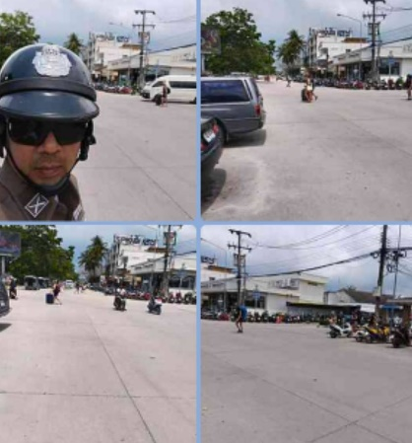

5. งานอำนวยการ
วันนี้ 4 มีนาคม 2568 เวลา 08.00 น.
พ.ต.อ.ปัญญา นิรัติมานนท์ ผกก.สภ.เกาะพะงัน มอบหมายให้
พ.ต.ท.ชัยยุทธ์ คงแก้ว รอง ผกก.ปฯ
เรียกแถวข้าราชการตำรวจในสังกัดเคารพธงชาติกล่าวบทปลงใจ คำปฎิญาณ,อุดมคติตำรวจ,วิสัยทัศน์ ผบ.ตร.,วิสัยทัศน์ ตร, พร้อมชี้แจงภารกิจ ตรวจสอบความพร้อมก่อนออกปฏิบัติหน้าที่ และตรวจสอบทรงผม เครื่องแต่งกายให้ถูกต้องตามระเบียบ
